Реализовать html-страницу со статьей и изображениями.

Страница состоит из двух блоков:

• статья (заголовок и текст);

• изображения с подписями.

Для разной ширины экрана должна быть разная компоновка блоков страницы (см. скриншоты примеров).

Текст и изображения для выполнения задания прикреплены к данному файлу.

Пример компоновки при ширине больше, чем 800 пикселей:

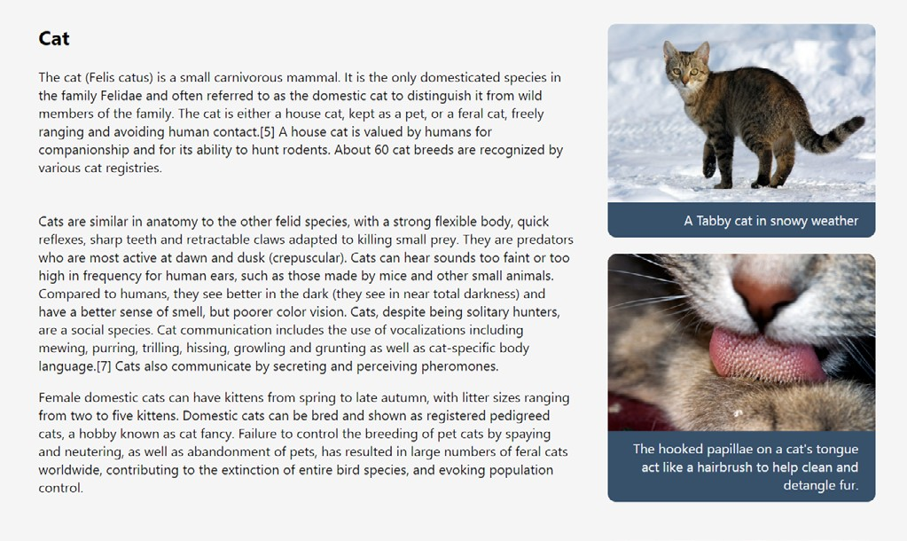

Пример компоновки при ширине от 600 до 800 пикселей:

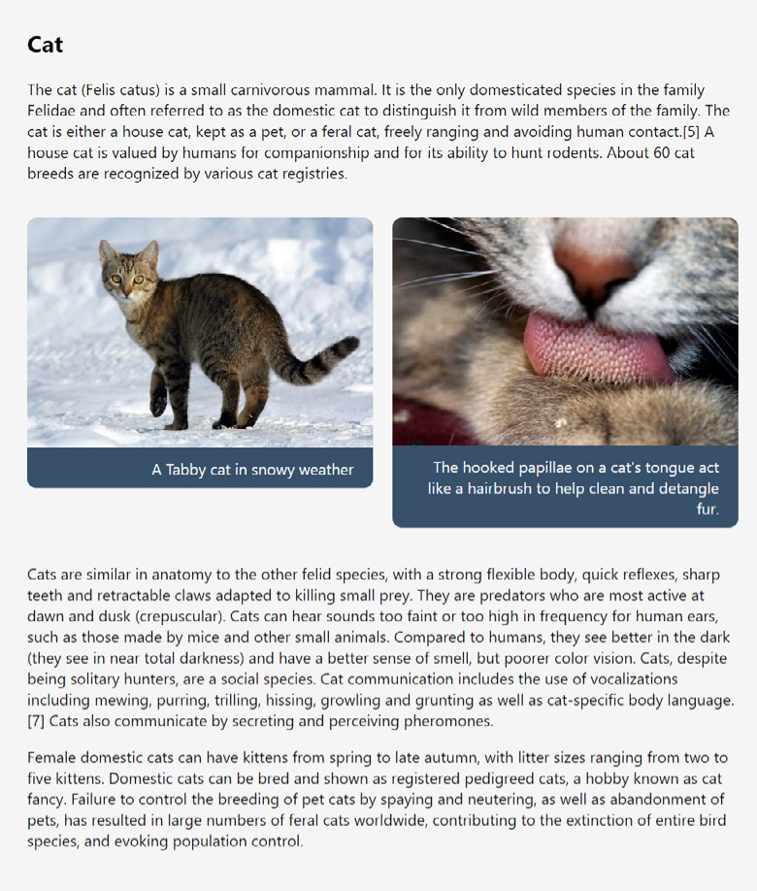

Пример компоновки при ширине меньше, чем 600 пикселей:

